Tarptautinių TB akivaizdinių RR varžybų “Lietuvos taurė – 2013” org. komiteto posėdžio
KOMUNIKATAS Nr. 7
Kaunas
2013-06-07

Tarptautinių akivaizdinių TB RR varžybų "Lietuvos Taurė - 2013" orų prognozė:
http://www.gismeteo.lt/city/hourly/15946/#wdaily2
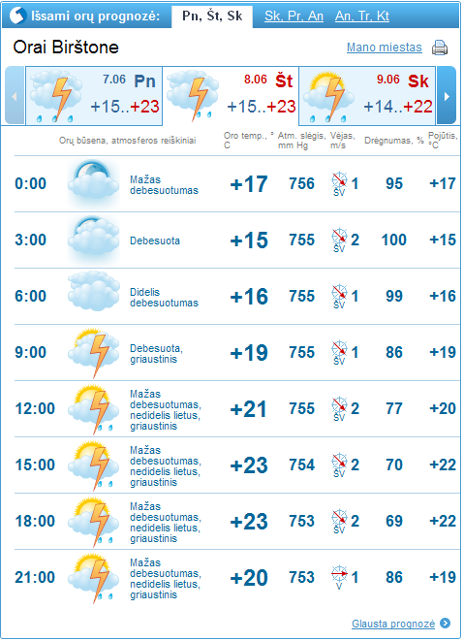

Rekomenduojama pasiimti apsaugą nuo lietaus.

Tolimesnė varžybų eiga bus sprendžiama varžybų vietoje – Birštone.

Rolandas Žakelis LY5AA
“Lietuvos Taurė – 2013” org. komiteto direktorius

